Муниципальное автономное общеобразовательное учреждение гимназия № 40 имени Виктора Буглакова
город Краснодар

Цикл внеклассных занятий по теме
«Вкусные истории»
в рамках краевой целевой программы «Качество»

учитель начальных классов
Яланская Елена Юрьевна
2026 год
«Хлеб-всему голова»
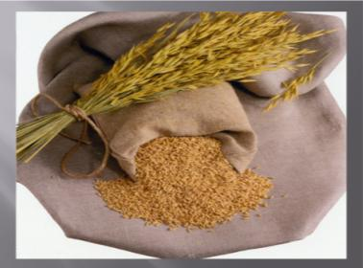
ЦЕЛИ:
- познакомить учащихся с качественными продуктами кубанских производителей;
- ознакомление учащихся со знаком «Качество» Кубань, действующим на Кубани, привлечение внимания учащихся и родителей к проблемам качества товаров и услуг,
- расширять представление детей об окружающем мире, о пользе хлеба и его роли в жизни человека;
- воспитывать чувство любви и бережного отношения ко всему, что окружает нас, и к самому себе в том числе, чувство гордости за кубанскую продукцию;
ОБОРУДОВАНИЕ:
- Дети – листочки, карандаши, фломастеры, ножницы, клей.
- Учитель – мультимедийный проектор, компьютер, толковый словарь, конверты с пословицами, изображение знака «Качество» Кубань.
ХОД ЗАНЯТИЯ
Ведущий: Здравствуйте, ребята! Сегодня мы собрались, чтобы обсудить очень важную для каждого человека тему. История, о которой сегодня пойдет речь, занимательна и полезна. Однажды шли три странника. В пути их застала непогода. Они увидели дом, постучали. Им открыл хозяин и спросил:
- Кто вы?
- Здоровье, Любовь, Богатство. Впустите нас погреться.
- Жаль, но у нас только одно свободное место. Пойду, посоветуюсь с семьёй, кого из вас впустить.
Больная мать сказала:
- Давайте впустим Здоровье.
Дочь предложила впустить Любовь, а жена – Богатство. Пока они спорили между собой – странники исчезли.
- Ребята, посмотрите внимательно на доску, по сторонам. Как вы думаете, кто из странников очутился у нас на уроке? (Здоровье)
Ведущий: Да, действительно, сегодня речь пойдёт о здоровье, о здоровом образе жизни, а именно, о правильном питании. Вы маленькие граждане большого государства. Наша малая родина – Кубань, чудесный благодатный край. Край заснеженных гор и золотых хлебных полей, привольных степей и цветущих садов. Край, в котором живут замечательные люди: хлеборобы, животноводы, садоводы, рабочие заводов, врачи и учителя, ученые и спортсмены, художники и поэты. Все они стремятся сделать нашу Кубань еще лучше, еще богаче, красивее. Продукция Кубани отличается высоким качеством.

Ученик 1.
Качество. С этим понятием мы сталкиваемся ежедневно и ежечасно. Из повседневной практики мы знаем, что от качества товаров и услуг зависит наше настроение, наше здоровье, а значит – качество нашей жизни. Огорчения от приобретения плохого товара потребители испытывают во всех странах и во все времена. И общество, государство всегда искали меры по борьбе с некачественными товарами. Сегодня проблемой качества заняты многие международные организации. Не случайно по решению ООН с 1989 года в ноябре проводится Всемирный день качества. Цель его проведения – привлечь внимание общества к проблемам качества товаров и услуг.

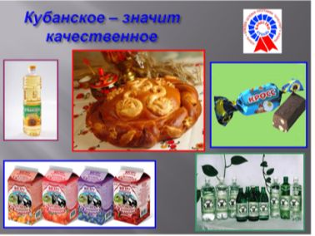 Слайд 1.
Ученик 2.
На Кубани по инициативе губернатора края В. Кондратьева проводятся месячники качества, принята программа «Качество» - Кубань, одной из задач, которой является защита потребителей края от некачественных товаров.
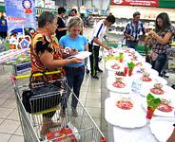 Слайд 2.

Ученик 3.
У нас на Кубани качественные товары отмечены знаком «Качество Кубань». Товарам со знаком «Качество» Кубань - вы можете смело доверять. Приобретая товары с этим знаком, вы делаете правильный выбор: отличное качество и безопасность продукции вам гарантированы. Право использовать этот знак имеют участники краевой программы “Качество”
Слайд 3.
Ведущий.
- Ребята, сегодня история пойдет о замечательной и КАЧЕСТВЕННОЙ продукции КУБАНИ. Отгадайте загадку:
Отгадать легко и быстро
Мягкий, пышный и душистый
Он и черный, он и белый.
Нужен каждому к обеду. (Хлеб)
-Кто из вас знает, почему Краснодарский край называют житницей России?
(Ответы детей: потому, что наш край славится тем, что он является основным поставщиком зерна, фруктов, овощей…)
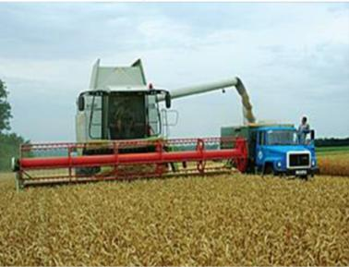 Слайд 4.

Ученик 4.
Бескрайним золотистым морем раскинулись на Кубани пшеничные поля. Главной житницей страны называют наш край. Это почетное, но и очень ответственное звание. Весь год трудятся земледельцы, заботясь о будущем урожае. А когда наступает горячая пора жатвы, днем и ночью гудят в поле комбайны, мчатся по дорогам машины, груженные тяжелым зерном.
«ХЛЕБ ИДЕТ!»
-Как вы понимаете это выражение? (Ответы учащихся)
Ученик 5.
Стоит пшеница на Кубани
Среди натруженных полей,
И тает в хлебном океане
Зеленый парус тополей.
Шумят хлеба…
В страде горячей
Они земле поклоны бьют
За теплоту души казачьей
За ДОБЛЕСТЬ, МУЖЕСТВО и ТРУД!!!
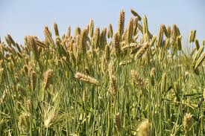 Слайд 5.
Ведущий.
- Ребята, а знаете ли вы, что хлебу не менее 15 тысяч лет? Этот продукт занимает первое место на нашем столе. Он содержит много питательных веществ, необходимых человеку. В нашем городе и крае много различных предприятий по производству качественной хлебобулочной продукции.
- Ребята, а какие хлебобулочные продукты вы знаете? (Ответы учащихся)
- А из чего пекут хлеб? (Ответы детей: из муки, мука –из колосьев, колосья – пшеничные и ржаные, в поле растут. Их тоже хлебом называют).
- А кто же хлеб растит? (Люди. Они тракторами землю пашут, сеялками зерно сеют, а потом комбайнами – хлеб убирают).
Да, тяжко дается хлеб. Вот почему издавна к хлебу относятся бережно, а к труду хлебороба, с любовью и уважением. Про этот нелегкий, но благородный труд сложено много стихов, песен, пословиц и поговорок. Крепко запомните: «Хлеб – всему голова».
Музыкальная разминка «Колосок» (Дети выполняют упражнения для осанки под музыку.)
- А сейчас конкурс «Собери пословицу» (Дети делятся на команды, получают конверты со словами и из них составляют пословицы)
Пословицы:
1. « Хлеб в доме – главное богатство».
2. «Хочешь есть калачи, не сиди на печи».
3. «Пахарю земля мать, лодырю – мачеха».
Ученик 6 (читает стихотворение)
Волнуется поле,
Колышется рожь.
Ты медленно полем
Цветущим идешь.
Волнуется поле,
Шумит словно море.
Здесь хлеб твой насущный
Растет на просторе.
В тяжелом труде
Рождены караваи
И полюшку – полю
Конца нет и края.
(Раздается стук в дверь. В класс заходит почтальон и просит учителя расписаться за заказное письмо. Учитель вскрывает письмо и зачитывает текст)
«Дорогие наши - сладкоежки!
Вы, наверное, очень любите разные сладости: булочки, печенье и пирожные. Мы обращаемся к вам с просьбой. Придумайте, пожалуйста, необычные формы и аппетитные названия для хлебобулочных изделий. Ваши работы будут рады видеть на хлебо-комбинатах нашего города и края.
Администрация»
Ведущий.
- Ребята, давайте устроим творческий конкурс на лучший проект любого хлебобулочного изделия. (Дети получают бумагу, клей, ножницы, цветные карандаши, объединяются в группы и выполняют коллективную работу).
- Ребята, известно, чтобы ваш товар признали лучшим, его необходимо представить на суд профессионального жюри. В состав жюри сегодня войдут ответственные за качество изготовляемой продукции. А самые качественные изделия сегодня послужат основой для изготовления нашей творческой работы – коллажа под названием «Добрый знак в добрые руки» (Учащиеся под руководством ведущего защищают свои проекты)
- Спасибо, вы отлично потрудились!
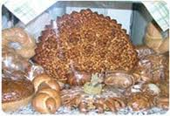 Слайд 6.
Итог занятия.
Ведущий: Наше занятие подошло к концу.
- С какой вкусной историей вы сегодня познакомились? (Ответы детей)
- Какой вывод для себя сделали? (Ответы детей)
Я говорю вам: «До свидания! Будьте здоровы! До новых «Вкусных историй!»

Тема: «Добрый знак в добрые руки»
Цели:
- познакомить учащихся с аспектами краевой целевой программы «Качество» Кубань;
- сформировать представление о связи рациона питания и образа жизни, о качественных продуктах питания;
- научить детей оценивать свою нагрузку в течение дня и, соответственно этому, выбирать необходимые и качественные продукты питания;
- воспитывать чувство патриотизма и любви к родному краю;

Оборудование: карта Краснодарского края, знаки «Качество» Кубань, карточки с названиями продуктов, муляжи различных продуктов питания, конверты с фрагментами пословиц, компьютер, мультимедиа проектор.

ХОД ЗАНЯТИЯ
Ведущий: Здравствуйте, ребята! Сегодня мы продолжим знакомство с «Вкусными историями». Давайте улыбнемся друг другу и пожелаем что-нибудь доброе.
- На наших предыдущих занятиях мы говорили с вами о правильном питании. Хотелось бы выслушать ваше мнение о том, что значит правильно питаться? (Ответы детей)
- А теперь проверим, как вы усвоили правила правильного питания.
Ведущий. Вам, мальчишки и девчушки,
Приготовила частушки.
Если мой совет хороший,
Вы похлопайте в ладоши.
На неправильный совет
Вы потопайте – нет, нет!
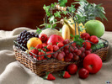 Слайд 1
Ученик. Постоянно нужно есть -
Для здоровья важно!
Фрукты, овощи, омлет,
Творог, простоквашу.

Ведущий. Если мой совет хороший,
Вы похлопайте в ладоши.
Не грызите лист капустный,
Он совсем, совсем невкусный,
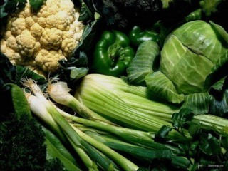 Слайд.

Ученик. Лучше ешьте шоколад,
Вафли, сахар, мармелад,
Это правильный совет?

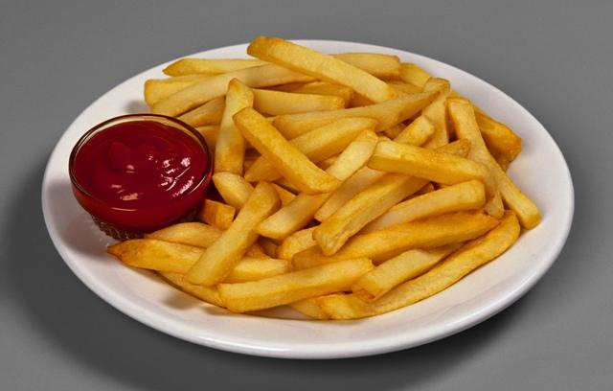 Слайд 2.
(Нет, нет, нет!)

Зубы вы почистили и идите спать.
Захватите булочку
Сладкую в кровать.
Это правильный совет?
(Нет, нет, нет!)
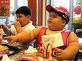 Слайд 3.
Ведущий.
- А какие полезные продукты вы можете назвать?
(Ответы детей: фрукты, овощи, мясо, рыба, молоко, творог,соки…)
- Молодцы! Вы дали правильные ответы. Ребята, наше занятие проводится в рамках краевой целевой программы «Качество» Кубань. Мы с вами сегодня поговорим, увидим, и непременно, попробуем продукцию кубанских производителей в отрасли хлебобулочных и кондитерских изделий. А самое главное – мы сами станем участниками увлекательного творческого процесса.
-Вы уже слышали на предыдущем занятии слова губернатора нашего края А. Н. Ткачева: «Кубанское - значит качественное». Что же означает слово качественное? (Ответы детей).
Это значит, что при производстве любого продукта, люди выполняют свою работу добросовестно, не допуская нарушений в технологиях его изготовления.
Ведущий.
-Давайте посмотрим на карту Краснодарского края, к ней мы обращались уже неоднократно. Как прекрасен наш край! Отчего же сегодня он еще более привлекателен? (На карте он украшен яркими медалями, значками).
-Как называются эти знаки? (Знак «Качество» Кубань).
Слайд 4.
– Как вы думаете, кому и за что дают такой знак? (Ответы детей).

Ученик. Таким знаком награждаются предприятия, индивидуальные и частные предприниматели, которые стабильно производят качественную продукцию. По итогам прошлого года 19 предприятий стали дипломантами краевой целевой программы «Качество». Среди них различные предприятия : оказывающие услуги населению, санаторно-курортные и лечебные учреждения и предприятия, которые производят продукты питания.
Ведущий. А теперь давайте обратим наше внимание на то, в каких городах края работают такие предприятия.(Дети показывают на карте города, называет предприятия, являющиеся обладателями знака «Качество»:Краснодар, Сочи, Туапсе, Новороссийск, Тимашевск, Анапа, Геленджик, Лабинск, Кореновск и др.) Но это не значит, что в других городах нашего края производят плохую продукцию, просто на предприятиях этих городов выпускают очень качественную, а значит полезную продукцию. продукцию. 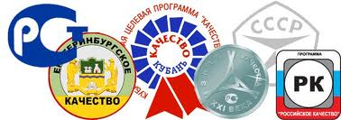 Слайд 5.

- Давайте немного поиграем.
К нам в гости пришел Винни-Пух. Он собирается в магазин, но не знает какие полезные продукты ему выбрать и попросил нас посоветовать ему продукты со знаком «Качество», необходимые для восстановления сил.
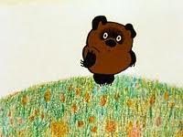 Слайд 5.
У вас на партах – конверты с карточками, на которых изображения разных продуктов, попробуйте помочь нашему гостю в выборе качественных продуктов питания.
(Возможна работа в парах, группах, командах - оказание помощи друг другу.)
Представитель команды показывает карточку и рассказывает о пользе предложенного продукта.
Физкультминутка.
Мы отлично потрудились
И немного утомились.
Приготовьтесь все, ребятки!
Танцевальная зарядка! (Выполняются танцевальные упражнения под музыку)
Игра “Меню спортсмена”.
На столе различные продукты (этикетки продуктов со знаком «Качество»). Дети должны выбрать те, которые необходимо употреблять в пищу людям, занимающимся спортом.
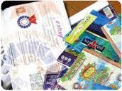 Слайд 6.
Игра “Собери пословицу”.
-А теперь внимательно слушаем правила следующей игры. Я раздаю вам конверты. В них – фрагменты пословиц. Предлагаю вам собрать пословицы целиком и зачитать их.
(Работаем в командах)
Варианты пословиц.
Ржаной хлебушко – калачу дедушка.
Щи да каша – пища наша.
Кто не умерен в еде – враг себе.
Итог занятия.
Ученик читает стихотворение.
Сейчас вокруг подделок тьма,
Чтоб человек здоровым был,
Программу «Качество» не зря
Нам департамент предложил.
Будь то кефир, вода иль чай,
На этикетку просто глянь,
Стоит знак «Качество» Кубань,
Без опасенья покупай!
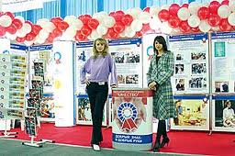 Слайд 7.
На доске – итоговый вывод - пословица:
“Прежде, чем за стол мне сесть – я подумаю, что съесть”.
(Дети читают пословицу хором и объясняют ее смысл).
Ведущий. Все вы сегодня старались и наградой для всех будет угощение продукцией предприятий, о которых мы сегодня говорили (можно предложить конфеты кондитерской фабрики «Южная звезда» и печенье кондитерского комбината «Кубань» Кубань. )

«Если хочешь быть здоровым»
Цели:
- продолжить знакомство учащихся с аспектами краевой целевой программы «Качество» Кубань;
- сформировать представление о связи рациона питания и образа жизни, о качественных продуктах питания;
- дать представление о том, какие продукты наиболее полезны и необходимы человеку каждый день;
- научить детей выбирать полезные и качественные продукты питания;
-воспитывать чувство патриотизма и любви к родному краю;

Оборудование: мультимедиа проектор, иллюстрации различных продуктов питания и продуктов со знаком «Качество» Кубань, круги красного и жёлтого цвета, два воздушных шара желтого и красного цвета (желтый наполнен любой жидкостью, а красный- кусочками сухого хлеба, чипсами).
Ход занятия
Организация учащихся, настрой на работу.
Давайте улыбнемся друг другу и пожелаем что-нибудь хорошее.
Сообщение темы и целей занятия.
Ведущий: Здравствуйте, дорогие ребята! Мы продолжаем узнавать все новые и «Вкусные истории». Тема нашего занятия – «Если хочешь быть здоровым». Давайте представим, что у вас закончились уроки. В столовой вы не завтракали. Что вы чувствуете? (Ответы учащихся.)
-А родители вам дали деньги, и вы решили по дороге домой зайти в магазин. Бывает такое? Как вы выбираете продукты? (Ответы учащихся).
Сюжетно-ролевая игра «Мы идем в магазин»
Ведущий. Давайте все вместе сходим в наш школьный магазин, и каждый сделает для себя покупку. Необязательно покупать то, что нужно съесть сразу. (Учащиеся - это «покупатели», а учитель-«продавец». «Покупатели» подходят к столу и выбирают картинки с «продуктами» по желанию).

Слайд 1. 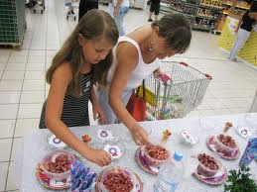
Вот Винни – Пух говорит, что нет разницы, что есть, лишь бы не быть голодным. Вы с ним согласны? Почему? (Ответы учащихся.)
Проводится анализ выбранных детьми продуктов. Отбираются этикетки продуктов со знаком «Качество».
Ведущий. Чувство голода напоминает нам о том, что пора есть. Еда необходима нашему организму для жизни, как и всему живому. А вам ещё нужно расти здоровыми. Вот почему важно не есть всё подряд, чтобы утолить голод. Часто возникает проблема выбора нужных продуктов питания из-за их многообразия. Лучше есть полезные продукты и качественные. Они нужны человеку каждый день и приносят пользу. В этих продуктах есть вещества, без которых человек не может расти и быть здоровым
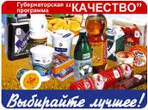 Слайд 2.
Динамическая игра «Поезд».
(Один человек исполняет роль светофора. Остальные учащиеся с карточками продуктов, выбранных в «магазине», образуют «длинный» поезд, держа карточки в руках.)
Едет поезд необычный,
Он большой и симпатичный
Нет вагонов, нет колёс,
В нем капуста, мед, овёс,
Лук, петрушка и укроп…
Остановка! Поезд, стоп!
Поезд движется по классу к светофору. По сигналу «Стоп!» на светофоре загорается красный свет (ученик, исполняющий роль светофора, поднимает красный кружок). Из колонны выходят дети, в руках которых были карточки с рисунками продуктов, которые можно есть лишь изредка.
Поезд движется дальше и снова по сигналу «Стоп!» на светофоре загорается жёлтый свет (ученик, исполняющий роль светофора, поднимает желтый кружок). Из колонны выходят дети, в руках которых карточки с рисунками полезных продуктов, которые не следует есть каждый день. В составе поезда остаются самые полезные продукты. Каждый ученик рассказывает, чем полезен продукт, изображенный на рисунке.
Теперь мы знаем, какие продукты для нас полезны, а какие мы должны есть как можно реже.

Игра- демонстрация «Мы не дружим с сухомяткой»
Ведущий.
-Медвежонок пытается убедить всех, что «суп - это невкусно и неполезно», предлагает на обед есть только чипсы, сухарики, жвачку. Ребята, это утверждение можно проверить.
Для этого берем воздушный шарик (желтого цвета), он также эластичен, как стенки желудка, и наливаем через воронку суп или кисель. В другой шарик (красного цвета) помещаем кусочки чипсов. Слайд 3.
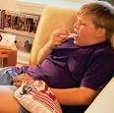
-Давайте сравним форму двух шариков. Красный шарик с неровными боками сигнализирует о том, что желудку очень тяжело перерабатывать сухую твердую пищу. А теперь посмотрим на шарик жёлтого цвета: бока ровные, гладкие, цвет спокойный. Желудок без напряжения справляется со своей работой. (Дети делают вывод)

Разгадываем кроссворд.
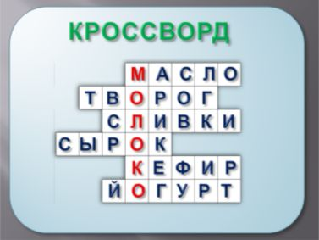 Слайд 4.
1) Кашу …….. не испортишь (масло)
2) Для начинки на пирог
Приготовили …. (творог)
3) Продукт, который собирают в верхнем слое молока. (Сливки)
4) Сладкий снежок в шоколадной глазури. (Сырок)
5) Молочнокислый продукт из молока (Кефир)
6) Каждый ребенок, в каждой семье,
Пьет это чудо витамин + молоко. (Йогурт)
О какой продукции пойдет речь дальше? (Ответы детей)
Итог занятия.
Игра «Хорошо - плохо»
Ведущий. - В заключение нашего занятия мы поиграем в игру «Хорошо - плохо». Мы с нашим гостем медвежонком будем показывать вам картинки с разными продуктами, а вы нам будете помогать с помощью рук и ног. Если продукт со знаком «Качество», вы хлопаете в ладоши. Если нет - топаете ногами.
Спасибо. Молодцы!
-Вам понравилось занятие?
-Какую новую историю вы сегодня узнали?
-Что расскажете родителям? (Ответы детей)
До свидания! Будьте здоровы!
«Пейте дети молоко, будете здоровы!»
Цели:
- познакомить учащихся с аспектами краевой целевой программы «Качество»;
- уточнить представление детей о значении и пользе молочных продуктов питания;
- учить самостоятельно выбирать качественные и полезные продукты;
- формировать коммуникативные навыки;
- воспитывать чувство патриотизма и любви к родному краю;
Оборудование: мультимедиа проектор, значки со знаком «Качество» Кубань, компьютер, карта Краснодарского края, трафареты «Кубанской буренки», цветные карандаши.
ХОД ЗАНЯТИЯ
Ведущий.
-Здравствуйте ребята, сегодня мы отправляемся в страну, которой нет на карте, но без которой очень трудно жить. Эта страна “Здоровье”. А чтобы наше путешествие прошло увлекательно, давайте пожелаем друг другу здоровья! – Отгадайте загадку!
Оно течет, но не вода.
Оно, как снег, бело всегда.
На вкус узнать его легко,
Ведь это в крынке…(Все хором: молоко)
Музыкальный номер.
Ученик: Далеко, далеко на лугу пасутся КО..
Хор: КОЗЫ!
Ученик: Нет, не козы!
Далеко, далеко на лугу пасутся КО..
Хор: Кони!
Ученик: Нет, не кони!
Далеко, далеко на лугу пасутся КО..
Ученики: Коровы!
Ученик: Правильно, коровы! Пейте дети молоко, будете здоровы!
Ведущий.
- Сегодня объектом нашего внимания будет буренка. Где же вы с ней уже встречались? (Ответы детей: ее можно увидеть на упаковке молочных продуктов.)
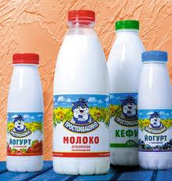 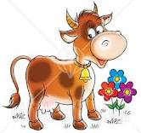 Слайд 1.
- Молодцы! Вы очень наблюдательны.
Ученик 1.
- Молоко- это очень вкусный и полезный продукт, это самый первый из всех продуктов. Каждый человек употребляет с рождения. В молоке есть все необходимые растущему организму вещества: белки, жиры и углеводы. Многие животные выкармливают своих детенышей молоком, они так и называются - млекопитающие. Молоко полезно всем. В нем есть очень важное минеральное вещество-кальций, который необходим для роста костей и зубов. А еще в молоке есть белок, важный для здоровья каждого из нас. Много тысяч лет назад молоко считали священной жидкостью и преподносили в дар богам. Для русского народа молоко-символ сытости и благополучия.
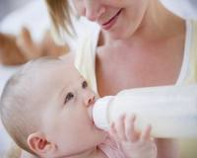
- Знаете ли вы, что у многих народов название этого продукта звучит почти одинаково: на польском, хорватском, чешском языках – млеко; на болгарском – мляко; на русском, украиском, белорусском – молоко.
-А какую молочную продукцию употребляете в пищу вы? (Ответы детей: молоко, творог, масло, сырки, йогурты) Слайд 2.
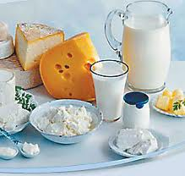

Производство молочных продуктов на Кубани начато очень давно. Так что они уже много лет радуют нас вкусной и полезной продукцией.
Ученица 2.
– А я сделала небольшое, но интересное открытие, что если с каждой упаковки молока с изображением буренки, вырезать часть с буренкой и соединить все части вместе, то буренки выстроятся в непрерывную цепочку. А еще «Кубанская буренка» стала инициатором «Парада Кубанских буренок» - благотворительный арт – выставка разноцветных коров, в раскрашивании которых приняли участие известные люди города и края.
-Ребята, давайте, и мы попробуем раскрасить своих буренок в соответствии со своим настроением. (Дети берут трафареты буренок, сделанных на уроке технологии, раскрашивают их и размещают на большом выставочном планшете).
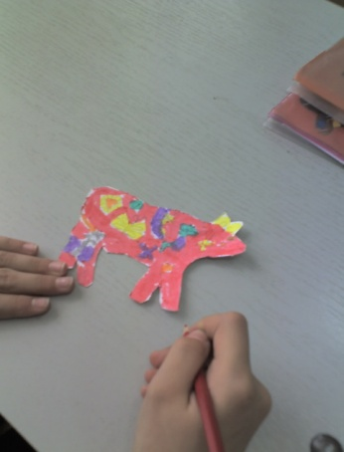 Слайд 3.

Ученик 3.
-А сейчас, обратим внимание на карту Краснодарского края. На ней значками обозначены города, где расположены предприятия по переработке молока и изготовлению продуктов с его использованием. Назовем некоторые из них:
ОАО Маслосырзавод «Славянский» (город Славянск-на-Кубани)
ООО «Кубаньмасло» (Краснодар)
ЗАО «Кореновский молочно-консервный комбинат» (город Кореновск)

Слайд 4.
Ученик 4.
-Все они стремятся сделать нашу Кубань еще лучше, еще богаче, красивее. Продукция нашего края отличается высоким качеством.
- А как найти такие продукты в магазине? (На упаковке такой продукции можно увидеть специальный знак- знак «Качество» Кубань). Стоит знак «Качество» Кубань - без опасенья покупай! Эти слова стали для нас, жителей Кубани, - крылатыми.
Музыкальная разминка.
(Дети выполняют танцевальные движения под музыку из песни «33 коровы»)
Ученик 5 читает стихотворение.
Хорошо все знают Кубанскую буренку
Дает она молоко для каждого ребенка.
Пейте дети -это молоко,
В школе будет все у вас легко.
Желудку лучший помощник –
Наш Кубанский молочник.
Очень важно спозаранку
Есть Кубанскую овсянку.
Черный хлеб поможет нам,
И не только по утрам.
Молоко - вкуснейшее на свете,
Его предпочитают и взрослые, и дети.
Инсценировка.
Автор На рынке буренку старик продавал,
Никто за буренку цены не давал.
Хоть многим была та буренка нужна,
Но может, не нравилась людям она?
–Хозяин, продашь нам корову свою?
Старик - Продам. Я с утра с ней на рынке стою!
Автор Весь день на базаре старик торговал,
Никто за буренку цены не давал.
Один паренек пожалел старика:
Паренек - Папаша, рука у тебя нелегка!
Я вместе с буренкой твоей постою,
Авось, продадим мы буренку твою.
Автор Идет покупатель с тугим кошельком,
И вот уж торгуется он с пареньком:
Барин - Буренку продашь?
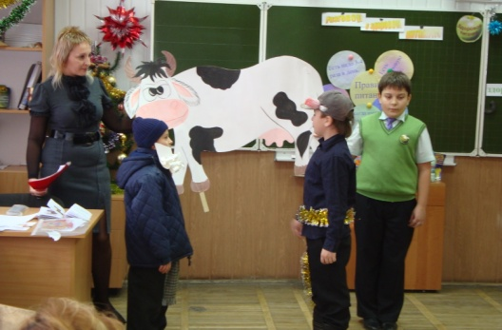
Паренек - Покупай, коль богат.
Буренка гляди - не буренка, а клад!
Барин - А много ль буренка дает молока?
- Дои сколько хочешь, устанет рука.
- Да так ли? Уж больно прозрачно оно!
- Да, жирности средней, но вкус - ого-го!
-А много ли выпьешь сего молока?
- Коль выпьешь стакан, то захочется два.
Автор (Старик посмотрел на корову свою).
Старик - Зачем я буренка тебя продаю?
Буренку свою не продам никому.
Такая красотка нужна самому!
Итог занятия.
Ведущий - Наше занятие заканчивается. Что интересного и полезного вы сегодня узнали? (Ответы детей)
- Какая «Вкусная история» вам понравилась?
Будьте здоровы! До свидания!

«От болезней всех полезней»
Здоровье – это вершина, на которую человек должен подняться сам. Слайд 1.
Цели:
-познакомить учащихся с направлениями краевой целевой программы «Качество»- Кубань;
Задачи:
- формирование знаний учащихся о здоровом питании, здоровом образе жизни;
- развитие речи и творческого мышления;
- воспитание активной жизненной позиции, ответственное отношение к своему здоровью, чувства патриотизма и любви к родному краю.

Оборудование: мультимедиа проектор, компьютер, DVD, запись песни “Я люблю тебя, жизнь”, карточки, с высказываниями о здоровье, рисунки детей.
Ход занятия
Вступительная часть.
Ведущий.
- Здравствуйте, ребята! Сегодня, нас ждет интересная история.
Ученик: Мы откроем вам секреты,
Как здоровье сохранить,
Выполняйте все советы,
И легко вам будет жить!

Ведущий.
-Послушайте песню и ответьте на вопрос: вы любите жизнь?
Песня “Я люблю тебя, жизнь” (сл. К. Ваншенкина, муз. Э. Колмановского). (Ответы учащихся).
- Жизнь – это богатство, данное каждому изначально, и очень хочется, чтобы она была прекрасной и счастливой. А что такое хорошая жизнь? (Ответы учащихся).
- Сейчас вы услышите сказку, послушайте и скажите, какие чувства и мысли появились у вас?
Инсценировка сказки.
Давным – давно в одной стране
Жил один король.
Имел он много злата,
Но был совсем больной.
(Выходит король – ученик)
Он мало двигался
И много очень ел.
И каждый день, и каждый час
Все больше он толстел.
Одышки и мигрени
Измучили его.
Плохое настроение
Типично для него.
Он раздражен, капризен –
Не знает почему,
Здоровый образ жизни
Был незнаком ему.
Росли у него детки
Придворный эскулап
Микстурами, таблетками
Закармливать их рад.
Больные были детки
И слушали его,
И повторяли детство
Папаши своего.
Волшебник Вамолог
Явился во дворец
И потому счастливый
У сказки был конец.
(Учащиеся по желанию высказывали свои впечатления).
Ведущий.
- Ребята, а кто такой Вамолог? Что такое вамология? (Предположения детей).
Показ слова “вамология” Слайд 2.
Вамология – наука о формировании, сохранении и укреплении здоровья.
- Термин вамология впервые прозвучал в работах доктора медицинских наук И.И. Брехмана в начале 80-х годов. Существует несколько определений вамологии, но самое поэтичное из них – здоровьетворение.
Вы послушали сказку. “Сказка ложь, да в ней намек, добрым молодцам урок”. В этой истории отражена реальная жизнь. В нашей стране 143 млн. человек, по прогнозам специалистов, к 2050 г. нас, россиян, может остаться всего лишь 102 млн. человек. Коэффициент здоровья в России составляет 0,2. Это значит, что из 10 человек только 2 – здоровые.
-В чем причина такого массового нездоровья? (Ответы детей).
Ученик.
- Бесспорно, их много. Одна из главных – та, что нас не научили нести ответственность за него. Мы сами можем возвращать и сохранять свое здоровье. Сила внутри нас, надо только научиться ею пользоваться. В этом и состоит основной постулат вамологии. Послушайте продолжение сказки.
Несите людям Радость,
Добро и сердца свет.
И будете здоровы
Вы много, много лет!
Ведущий.
-Мы продолжаем наше путешествие в страну здоровья и сегодня еще раз поговорим об одной из его составляющей - питании. Древним людям принадлежат мудрые слова: “Мы едим для того, чтобы жить, а не живем для того, чтобы есть”. – В чем смысл этих слов? (Ответы детей). Ни один продукт не дает всех питательных веществ, которые необходимы для поддержания хорошего здоровья. Одни продукты дают организму энергию, чтобы двигаться, хорошо думать, не уставать (мед, гречка, геркулес, изюм, масло). Другие помогают строить организм и сделать его более сильным (творог, рыба, мясо, яйца, орехи). А третьи – фрукты, овощи – содержат много витаминов и минеральных веществ, которые и помогают организму расти и развиваться (ягоды, зелень, капуста, морковь, бананы).
Ученик. Ребята, очень важно понимать, что мы с вами живем в аграрном крае, где хорошо развито садоводство и овощеводство. Мы можем гордиться своей малой родиной, ведь кубанские продукты самые качественные, самые вкусные и люди производят продукцию известную далеко за пределами нашего Краснодарского края.
-Скажите, а что может помочь отличить качественную продукцию наших производителей от другой? (Ответы детей).
-Да, на Кубани, уже не первый год, успешно реализуется краевая целевая программа «Качество» - Кубань - главная цель которой, всемерно защищать как потребителей от некачественной продукции, так и производителей от подделки их торговой марки.
-На упаковке таких товаров есть знак «Качество» - Кубань и все они произведены в Краснодарском крае.
Слайд 3.
Оздоровительная минута.
(Начинается словами). “Люди с самого рождения жить не могут без движения”. (Упражнения для осанки под музыку).
Знакомство с продуктами кубанских производителей.
Ученик.
- Объясните, как вы понимаете пословицу: “Овощи и фрукты – кладовая здоровья”? (Ответы детей).
-Каждый знает, что фрукты очень полезны, они богаты витаминами и микроэлементами. В нашем крае уже 79 лет на фруктовом рынке удерживает лидерство Агрофирма «Сад-гигант». Продукция этого предприятия удостоена знака «Качество-Кубань». Администрация края и лично губернатор А.Н. Ткачев делает все, чтобы работать качественно на Кубани было выгодно. Эта программа зарекомендовала себя и положительно воспринимается населением и многими производителями товаров и услуг.
-А какие фрукты и овощи выращивают у нас в крае?
(Показ слайдов 4 - 5 ответы детей).
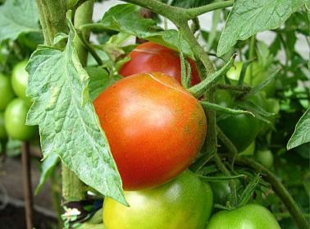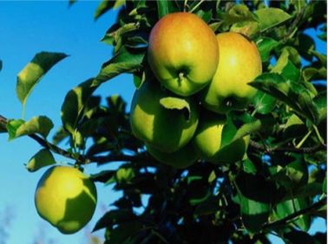
Ученик.
Доскажите словечко:
Он морковный и томатный
И на вкус и цвет приятный.
Чтоб здоровым стать ты мог
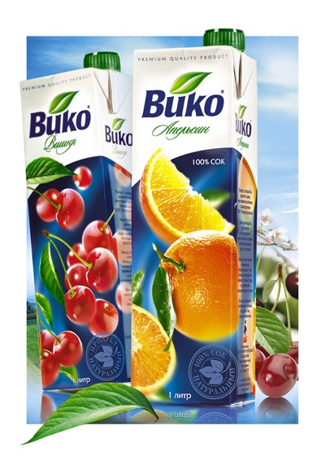
Пей скорей полезный …(сок)

-Ребята, а из чего делают сок? (Ответы детей: фрукты, овощи, ягоды)
- А какие соки кубанских производителей вы знаете и пьете? ответы детей
Вся продукция для соков изготавливается из натурального высококачественного сырья и проходит строгий контроль качества. Эти соки награждены многочисленными наградами и даже золотой медалью на выставках кубанских продуктов.

Игра “Кто быстрее?”
А сейчас мы будем играть!
(Класс делится на три команды. У каждой команды кубик от 1 до 6 баллов).
Выбор названия команд.
1 команда – “Лимон” - желтый кружок
2 команда – “Яблоко” - зеленый кружок.
3 команда – “Абрикос” - оранжевый кружок.
(Дети бросают кубики по очереди и делают ходы на игровом поле).
Слайд 6.
Итог занятия.
-Какую историю вы сегодня услышали? (Ответы детей)
(Ученик читает стихотворение)
Сейчас вокруг подделок тьма,
Чтоб человек здоровым был,
Программу «Качество» не зря
Нам департамент предложил.
Будь то кефир, вода иль чай,
На этикетку просто глянь,
Стоит знак «Качество» Кубань,
Без опасенья – покупай!

Используемая литература.

М.М. Безруких, Т.А. Филиппова “Разговор о правильном питании”, М. Просвещение, 2002 г.
Л.А. Обухова, Н.А. Лемякина “Тридцать уроков здоровья для первоклассников” М. Просвещение, 2010 г.
И.Я. Шерихова “Как жить сегодня, чтобы иметь шансы увидеть завтра” журнал “Биология в школе” № 6, 2009 г.
Л.Б. Дыхан “Здоровье учителя: радость или преодоление”, 2009 г.
Н.Я. Дмитриева, И.П. Товпинец “Естествознание” 3 кл., М. Просвещение, 2003г.
А. Ю. Неганова «1001 рецепт правильного питания при различных заболеваниях»
-М. ОЛМА-ПРЕСС Инвест, 2006 г.
И. В. Милюкова «Большая энциклопедия оздоровительных гимнастик»
-М. СПБ : АСТ: Сова, 2007 г.
В. И. Кирпичев «Физиология и гигиена подростка»
- М.: Академия, 2008 г.
«Колории под контролем» - М.: Эксмо, 2006 г.
И. Ю. Гусар «Уникальная система омоложения и восстановления здоровья»
- М.: СПБ: АСТ: Сова, 2007 г.

